

Technická specifikace
Mapa:
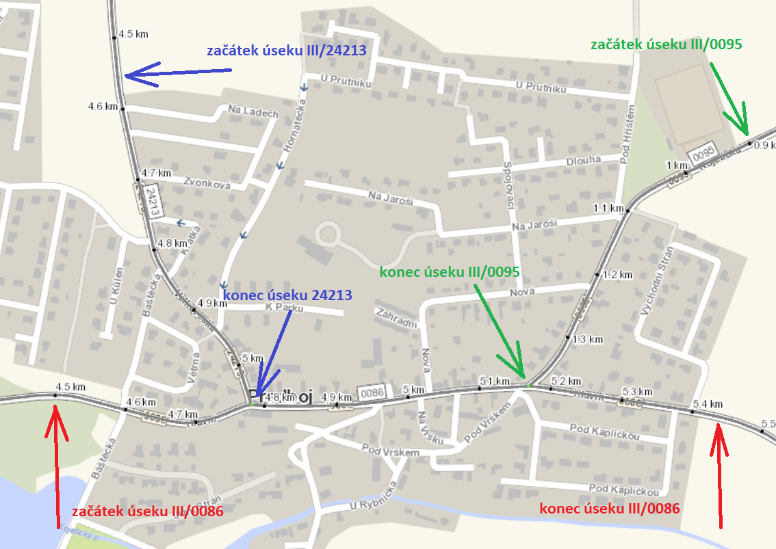

Název akce: III/0086, III/24213, III/0095 Předboj, rekonstrukce
Provozní staničení (CleveRA) a délka úseku:
Silnice III/0086, staničení km 4,500 – 5,460 (CleveRA verze 2107) v délce 0,960 km, mezi uzlovými body 1222A016 a 1224A215,
Silnice III/24213, staničení km 4,560 – 5,060 (CleveRA verze 2107) v délce 0,500 km, mezi uzlovými body 1222A123 a 1222A122,
Silnice III/0095, staničení km 0,900 – 1,390 (CleveRA verze 2107) v délce 0,490 km, mezi uzlovými body 1222A156 a 1224B032,
Středočeský kraj, okres Praha-východ, oblast Mnichovo Hradiště

Předmět díla:
Předmětem díla je generální oprava a zpracování projektové dokumentace na rekonstrukci silnic III/0086, III/24213, III/0095 v obci Předboj, okres Praha-východ, oblast Mnichovo Hradiště ve stupni pro sloučené územní a stavební řízení (DUSP), dále ve stupni pro zadání stavby (PDPS) a souvisejícího výkonu IČ. Součástí prací je výkon autorského dozoru (AD). Jedná se o tři komunikace III. třídy v intravilánu obce Předboj.
Komunikace jsou ve stanovených úsecích v nevyhovujícím stavebním i technickém stavu. Vykazují četné poruchy – výtluky, vysprávky, podélné, příčné a mozaikové trhliny, místy deformace apod. Zejména pak nedostatečné odvodnění.
Předpokládá se kompletní rekonstrukce vozovek vč. podloží, zajištění řádného odvodnění v celém dotčeném úseku, zhotovitel bere na vědomí, že součástí předmětu díla je kompletní řešení odvodnění včetně projektování dešťové kanalizace. Projektová dokumentace musí být zpracována v koordinaci se záměry Obce Předboj. Zhotovitel bere na vědomí, že součástí položky průzkumy soupisu prací jsou i kamerové zkoušky dešťové kanalizace.
Projektová dokumentace bude vyhotovena dle směrnice pro dokumentaci staveb pozemních komunikací, účinné od 01.08.2022: http://www.pjpk.cz/data/USR_001_2_11_METODICKE_POKYNY/SDS_PK_2022_final.pdf
Návrh opravy/rekonstrukce, bude vycházet z výsledků diagnostiky vozovky se zatříděním PAU.
Předmětem díla jsou opravy všech propustků a mostních objektů v definovaném úseku. Bude prověřena možnost realizace opatření pro zklidnění dopravy na vjezdu do obce i uvnitř obce.
Součástí akce bude také zajištění smluv pro přeložení inženýrských sítí a řešení kompletního majetkoprávního vypořádání stavby. Majetkoprávní vypořádání stavby je součástí předmětu plnění a bude prováděno v souladu s platným Metodickým pokynem pro výkon majetkoprávní přípravy dopravních staveb Středočeského kraje, schváleným Zastupitelstvem kraje, který bude zhotoviteli poskytnut. Součástí majetkoprávní přípravy je uzavření všech nutných smluv k realizaci akce, tímto jsou myšleny i veškeré smlouvy nutné k případné realizaci přeložek IS. V rámci inženýrské činnosti bude zhotovitel archivovat veškeré uzavřené smlouvy v el. podobě, a to až do kolaudace stavby.
Za návrh technického řešení a projednání inženýrské činnosti zodpovídá dodavatel.
Součástí rozpočtu stavby bude i položka na opravu objízdných tras v rozsahu po dohodě s Objednatelem.
Zhotovitel bude projektovat stavební objekty KSÚS s koordinací záměrů místní samosprávy a ostatních investorů. V případě potřeby zařadit stavební objekty příslušející jinému investorovi, bude objednáno zvlášť a projekční práce si bude hradit příslušný investor nezávisle na tomto smluvním vztahu. Případná společná realizace SO různých investorů, bude na základě smlouvy o spolupráci veřejných zadavatelů a je čistě v kompetenci Objednatele.
Součástí plnění je DIO, včetně jeho projednání. Oprava může být realizována po etapách. V předpokládané ceně na zpracování PD je v případě potřeby zahrnuta činnost na etapizaci akce, včetně jejího projednání s dotčenými DOSS. Zhotoviteli tak nevzniká nárok na navýšení ceny z důvodu etapizace a jejího dílčího projednání (získání příslušných vyjádření a rozhodnutí jako jsou zejména ÚR a SP). V ceně díla je rovněž zahrnut i POV na jednotlivé etapy. Projektová dokumentace bude obsahovat platná vyjádření dotčených orgánů státní správy. V průběhu projekční přípravy zhotovitel PD oznámí záměr realizace stavby Archeologickému ústavu Akademie věd ČR. V případě kladného stanoviska Archeologického ústavu věd ČR ve věci nutnosti provedení archeologického výzkumu začlení zhotovitel PD do položkového rozpočtu oceněnou položku na základě kvalifikovaného odhadu pro náklady spjaté s archeologickým výzkumem a pro náklady spjaté se sanací území po provedení archeologického výzkumu a dále zpracuje návrh smlouvy na provedení archeologického výzkumu mezi stavebníkem a organizací určenou Archeologickým ústavem Akademie věd ČR k provedení archeologického výzkumu.
Termíny pro předkládání PD:
DUSP koncept: nejpozději do 4 měsíců od podpisu smlouvy.
DUSP čistopis: nejpozději do 1 měsíce od obdržení písemných připomínek ke konceptu DUSP od objednatele.
Podání žádosti o vydání společného rozhodnutí: nejpozději do 3 měsíců od vydání čistopisu DUSP. Žádost bude podána KOMPLETNÍ, včetně stanovisek správců sítí a DOSS, zejména policie ČR. Pro případné nesrovnalosti, bude v dostatečném časovém předstihu požádán příslušný úřad o soupis dokladů, které budou k žádosti požadovány. Tyto doklady budou ve výše uvedeném termínu předloženy k žádosti o sloučené povolení. V případě podání žádosti bez uvedených stanovisek a náležitostí, upozorňuje investor, že bude považovat plnění za nekompletní, tudíž neakceptovatelné a zhotoviteli bude plynout lhůta prodlení s plněním, jenž je sankciována.
Majetkoprávní příprava:
- Zavkladování GP – do 1 měsíce od jejich schválení objednatelem
- Zpracování materiálu pro jednání RK a ZK týkající se schválení kupních smluv, popř. ostatních majetkových smluv – do 1 měsíce od předání znaleckých posudků objednatelem
- Odeslání všech typů majetkových smluv protistraně (tj. kupní, věcné břemeno, nájemní smlouvy apod.) – do 1 měsíce od schválení ZK a provedení finanční kontroly krajským úřadem
- Návrh na vklad – do 1 týdne od obdržení podepsané kupní smlouvy, popř. jiného typu majetkové smlouvy

PDPS: nejpozději do 1 měsíce od vydání pravomocného společného rozhodnutí (ÚR/SP) nebo písemné výzvy objednatele k zahájení plnění na této dílčí části služeb.
PDPS čistopis: nejpozději do 1 měsíce od obdržení písemných připomínek ke konceptu PDPS od objednatele.
Autorský dozor: na výzvu objednatele, do kolaudace stavby.
Předpokládané stavební náklady: 40 000 000 kč bez DPH
Kontakty: Petr Müller, projektový manažer, tel.: 601 078 321, email: petr.muller@ksus.cz

Zpracoval: Tomáš Pecka

Fotodokumentace:
